Práctica de Laboratorio: Patrones y Principios SOLID
Sesión 3: Segregación de Interfaces (ISP) e Inversión de Dependencia (DIP)

Nombre del Estudiante:
Fecha:
Instrucciones: Analiza los siguientes 10 fragmentos de código en Python. Identifica si violan el principio ISP o DIP y reescribe el código en el espacio asignado aplicando la abstracción o segregación correcta.

Ejercicio 1: El Reloj Inteligente vs Clásico
class Reloj:
def dar_hora(self): pass
def conectar_wifi(self): pass

class RelojMecanico(Reloj):
def dar_hora(self): print("Son las 10:00")
def conectar_wifi(self): raise Exception("No tengo conectividad de red")
Espacio para la solución corregida...

Ejercicio 2: Sistema de Envíos E-commerce
class EnvioFedex:
def procesar_envio(self, destino): print(f"Enviando a {destino} por Fedex")

class TiendaOnline:
def init (self): self.logistica = EnvioFedex()
def despachar_compra(self, destino): self.logistica.procesar_envio(destino)
Espacio para la solución corregida...

Ejercicio 3: Panel de Electrodomésticos
class Electrodomestico:
def calentar(self): pass def congelar(self): pass

class HornoMicroondas(Electrodomestico):
def calentar(self): print("Calentando la cena")
def congelar(self): raise Exception("No puedo congelar, solo caliento")
Espacio para la solución corregida...

Ejercicio 4: Vigilancia del Edificio
class CamaraSony:
def grabar(self): print("Grabando pasillo principal")

class SistemaSeguridad: def init (self):
self.dispositivo_video = CamaraSony() def iniciar_vigilancia(self):
self.dispositivo_video.grabar()
Espacio para la solución corregida...

Ejercicio 5: Usuarios del Sistema
class UsuarioSistema:
def iniciar_sesion(self): pass def banear_usuario(self): pass

class UsuarioEstandar(UsuarioSistema):
def iniciar_sesion(self): print("Sesión iniciada")
def banear_usuario(self): raise Exception("Acceso denegado, no soy admin")
Espacio para la solución corregida...

Ejercicio 6: Almacenamiento de Backups
class DiscoDuroLocal:
def guardar_datos(self, archivo): print("Backup guardado en C:")

class GestorRespaldos: def init (self):
self.storage = DiscoDuroLocal() def ejecutar_respaldo(self, archivo):
self.storage.guardar_datos(archivo)
Espacio para la solución corregida...

Ejercicio 7: Controles de Vehículos
class Vehiculo:
def acelerar(self): pass def despegar(self): pass

class Automovil(Vehiculo):
def acelerar(self): print("Acelerando en carretera")
def despegar(self): raise Exception("Los autos no vuelan")
Espacio para la solución corregida...

Solución:
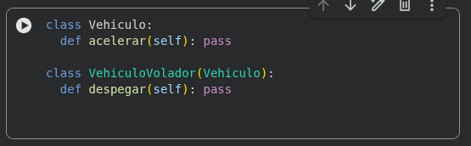

Ejercicio 8: Dashboard Meteorológico
class APIAccuWeather:
def obtener_clima_actual(self): return "Soleado y despejado"

class PantallaClima: def init (self):
self.proveedor_clima = APIAccuWeather() def mostrar_clima(self):
print(self.proveedor_clima.obtener_clima_actual())
Espacio para la solución corregida...

Solución:
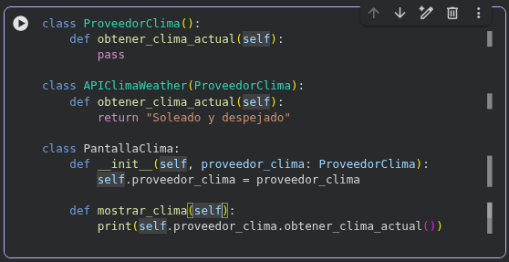

Ejercicio 9: Personal de Mantenimiento
class PersonalLimpieza:
1
def barrer_piso(self): pass
def reparar_tuberias(self): pass

class Conserje(PersonalLimpieza):
def barrer_piso(self): print("Limpiando el aula")
def reparar_tuberias(self): raise Exception("Eso lo hace el gasfitero")
Espacio para la solución corregida...

Solución:
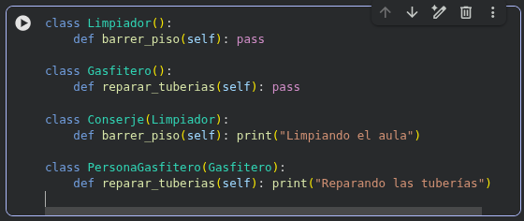

Ejercicio 10: Módulo de Autenticación
class AutenticacionGoogle:
def login(self, credenciales): print("Login validado por Google")

class AppFinanciera: def init (self):
self.auth = AutenticacionGoogle() def acceder_cuenta(self, credenciales):
self.auth.login(credenciales)
Espacio para la solución corregida...
Solución:
